Singleton

Паттерны – создания, структуры и поведения

Сингтон – паттерн создания

Синглтон — объект, который может присутствовать в системе только в единственном экземпляре, предоставляет глобальную точку входа

Синглтон можно реализовать, создав класс с методом, который создает новую сущность, если она еще не существует, в противном случае, возвращает ссылку на уже существующий.

Используется, когда нужен всего 1 объект чтобы координировать действия в системе

Может использоваться как пространство имен, используемое несколькими классами, которое изолирует реализацию метода и предоставляет только апи

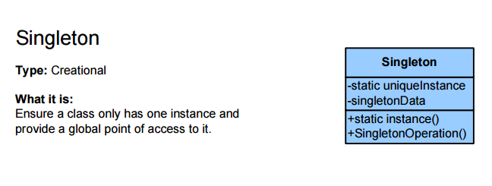

var mySingleton = (function () {

  // Instance stores a reference to the Singleton

  var instance;

  function init() {

    // Singleton

    // Private methods and variables

    function privateMethod(){

        console.log( "I am private" );

    }

    var privateVariable = "Im also private";

    var privateRandomNumber = Math.random();

    return {

      // Public methods and variables

      publicMethod: function () {

        console.log( "The public can see me!" );

      },

      publicProperty: "I am also public",

      getRandomNumber: function() {

        return privateRandomNumber;

      }

    };

  };

  return {

    // Get the Singleton instance if one exists

    // or create one if it doesn't

    getInstance: function () {

      if ( !instance ) {

        instance = init();

      }

      return instance;

    }

  };

})();